
МІНІСТЕРСТВО ОСВІТИ І НАУКИ УКРАЇНИ
НАКАЗ
м. Київ
18 . 09. 2018 р. № 1010

Про проведення Всеукраїнського
конкурсу студентських наукових робіт
з галузей знань і спеціальностей
у 2018/2019 навчальному році

Відповідно до Положення про Всеукраїнський конкурс студентських наукових робіт з галузей знань і спеціальностей, затвердженого наказом Міністерства освіти і науки України від 18.04.2017 № 605, зареєстрованого у Міністерстві юстиції України 15.05.2017 за № 620/30488, з метою підтримки обдарованої студентської молоді та створення умов для її творчого зростання

н а к а з у ю :

1. Провести у 2018/2019 навчальному році Всеукраїнський конкурс студентських наукових робіт з галузей знань і спеціальностей (далі – Конкурс) у два тури:
перший тур - у закладах вищої освіти (за згодою), жовтень
2018 року - січень 2019 року;
другий тур - у базових закладах вищої освіти, лютий-квітень 2019 року.
2. Затвердити:
1) склад Організаційного комітету з проведення Конкурсу, що додається;
2) перелік галузей знань, спеціальностей (спеціалізацій), з яких проводиться Конкурс, базових закладів вищої освіти (за згодою), голів галузевих конкурсних комісій, що додається.
3. ДНУ «Інститут модернізації змісту освіти» (Спірін О. М.) здійснити організаційно-методичне забезпечення Конкурсу.
4. Керівникам закладів вищої освіти:
1) забезпечити проведення першого туру Конкурсу у визначений строк, здійснивши якісний відбір кращих наукових робіт студентів;
2) направити відібрані наукові роботи студентів у відповідні базові заклади вищої освіти для участі у другому турі Конкурсу до 10.02.2019.
5. Оплату відряджень учасників Конкурсу здійснити за рахунок закладів вищої освіти, в яких вони навчаються або працюють.

6. Керівникам базових закладів вищої освіти:
1) забезпечити організацію Конкурсу відповідно до Положення про Всеукраїнський конкурс студентських наукових робіт з галузей знань і спеціальностей;
2) здійснити витрати на рецензування робіт та проведення підсумкової науково-практичної конференції з джерел, не заборонених законодавством України;
3) подати звіти галузевих конкурсних комісій про проведення Конкурсу в 10-ти денний строк після його завершення до ДНУ «Інститут модернізації змісту освіти», а також на електронну адресу konkurs@email.ua, за встановленою формою.
7. Контроль за виконанням цього наказу покласти на заступника Міністра Рашкевича Ю. М.

Міністр | 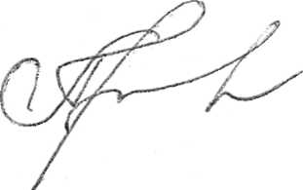 | Л. М. Гриневич

ЗАТВЕРДЖЕНО
наказ Міністерства освіти і науки України
від 18.09.2018 № 1010

СКЛАД
Організаційного комітету з проведення Конкурсу

Рашкевич  Юрій Михайлович | заступник Міністра освіти і науки України, голова оргкомітету;
Спірін  Олег Михайлович | директор ДНУ «Інститут модернізації змісту освіти», заступник голови оргкомітету;
Михайленко  Наталія Петрівна | методист вищої категорії відділу модернізації вищої освіти ДНУ «Інститут модернізації змісту освіти», відповідальний секретар оргкомітету;
Іщенко  Тетяна Дем'янівна | в.о. директора Державної установи «Науково-методичний центр інформаційно-аналітичного забезпечення діяльності вищих навчальних закладів «Агроосвіта» Міністерства освіти і науки України;
Ковальчук  Ольга Іванівна | державний експерт Директорату науки, інновацій, освіти та кадрів Міністерства охорони здоров’я України (за згодою);
Орлюк  Катерина Вікторівна | головний спеціаліст відділу мистецької і художньої освіти Міністерства культури України (за згодою);
Сафонов Юрій Миколайович | заступник директора ДНУ «Інститут модернізації змісту освіти»;
Солошич  Ірина Олександрівна | керівник наукової діяльності студентів Кременчуцького національного університету імені Михайла Остроградського;
Козакевич  Ігор Аркадійович | доцент ДВНЗ «Криворізький національний університет»;
Пивовар Юрій Ігорович | завідувач кафедри Національного авіаційного університету;
Тімофєєва Людмила Василівна | провідний інженер Хмельницького національного університету;
Спіцин  Євгеній Сергійович | професор Київського національного університету імені Тараса Шевченка;
Юдіна  Світлана Павлівна | завідувач сектору відділу модернізації вищої освіти ДНУ «Інститут модернізації змісту освіти».

Директор ДНУ «Інститут модернізації змісту освіти»  В.о. директора департаменту вищої освіти | 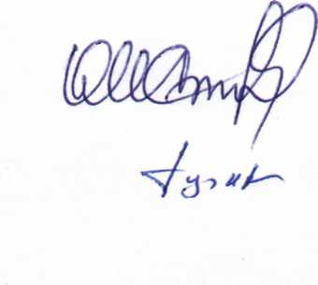 | О. М. Спірін  Д. Б. Ручка

